Лабораторная работа №1

Цель: формирование представления о системах виртуализации

Задачи:

1. Изучить теоретический материал.

2. Развернуть систему VirtualBox.

3. Изучить интерфейс и основные возможности.

Практическая часть:

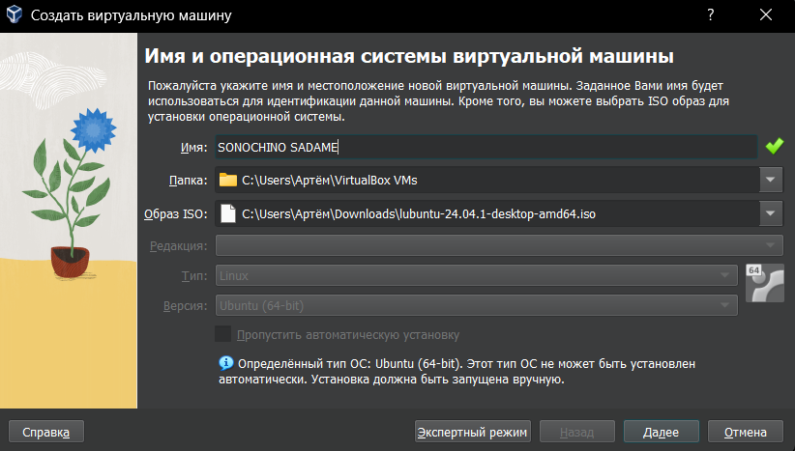

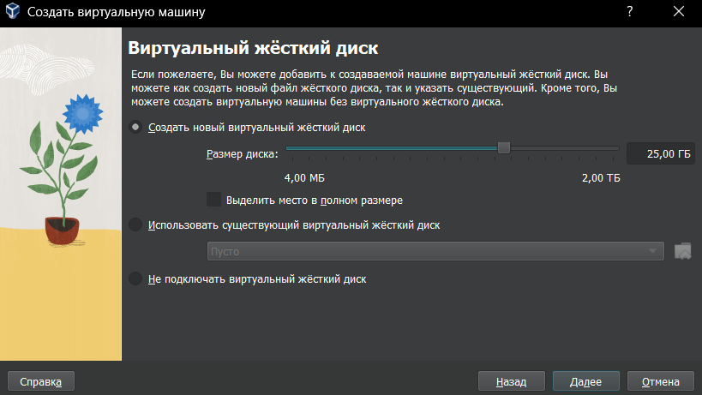

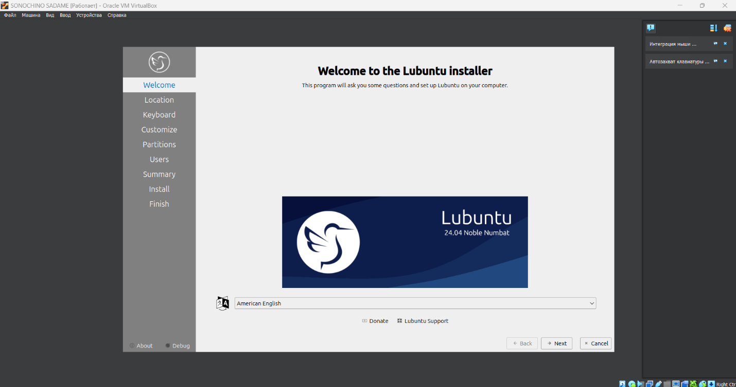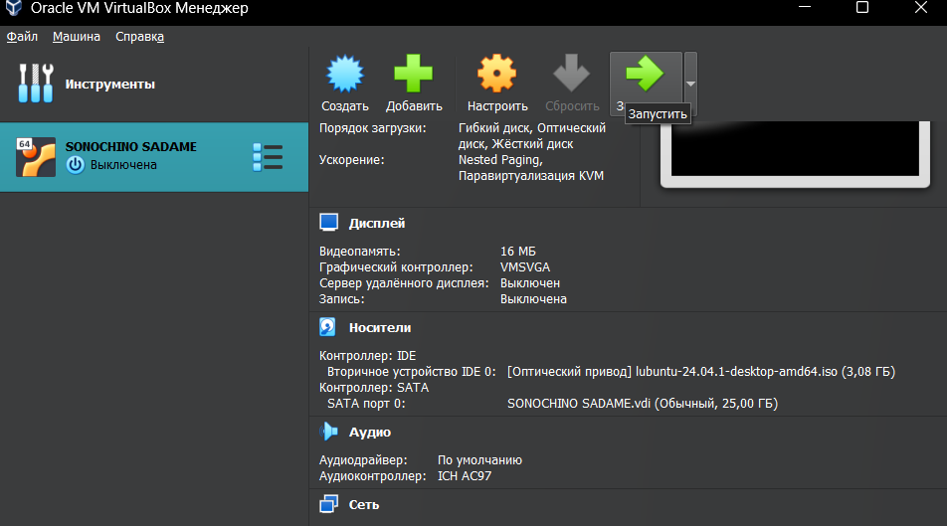

Вывод: было получено представление о виртуализации операционных систем.

Конрольные вопросы:  
1. Виртуализация — это технология, позволяющая запускать несколько виртуальных экземпляров операционных систем на одном физическом сервере. Примеры: виртуальные машины, контейнеры Docker.

2. Преимущества виртуализации: экономия ресурсов, повышенная доступность, простота управления, высокая масштабируемость, изоляция приложений.

3. Гипервизор — это программное обеспечение для создания и управления виртуальными машинами. Типы:

- Тип 1 (bare-metal) — работает на аппаратном уровне, пример: VMware ESXi.

- Тип 2 (hosted) — работает внутри ОС, пример: VirtualBox.

4. Архитектура гипервизора:

- Монолитная — гипервизор управляет всеми функциями.

- Микроядро — гипервизор делегирует часть функций ОС.

5. Эмуляция — это технология, которая позволяет запускать программы для одной платформы на другой, воспроизводя ее поведение. Виды виртуализации: аппаратная, программная, паравиртуализация.

6. Виды программной виртуализации:

- Полная виртуализация — эмуляция всего оборудования.

- Паравиртуализация — частичная эмуляция.

- Контейнеризация — изоляция приложений на уровне ОС.

7. Аппаратная виртуализация — использование процессорных технологий для ускорения виртуализации. Отличие от программной: в аппаратной виртуализации используется поддержка процессоров (Intel VT-x, AMD-V).

8. Технологии аппаратной виртуализации:

- Intel VT-x — технология виртуализации от Intel.

- AMD-V — аналогичная технология от AMD.

9. Виртуализация сервисов — создание виртуальных экземпляров сервисов.

Виртуализация памяти — распределение памяти между виртуальными машинами.

Виртуальная память — механизм использования дискового пространства как оперативной памяти.

10. Файловая виртуализация — объединение файловых систем в одну виртуальную.

Блоковая виртуализация — абстракция над физическими дисковыми блоками.

11. Подходы к виртуализации ОС: полная виртуализация, паравиртуализация, контейнеризация.

Паравиртуализация — виртуализация с модификацией гостевой ОС для работы в виртуальной среде.

12. Преимущества встроенной виртуализации: высокая производительность, меньше накладных расходов, интеграция с оборудованием.

13. Преимущества аппаратной виртуализации: поддержка на уровне процессоров, высокая производительность, меньшее количество программных слоев.

14. Виртуальная машина — это программная симуляция компьютера. Примеры: тестирование ПО, серверная консолидация.

15. Классический критерий виртуализуемости — требование, что все инструкции должны исполняться корректно на виртуальной машине.

Требования к монитору ВМ: изоляция, управление ресурсами, защита.

16. Особенности виртуальных машин: изоляция, независимость от аппаратного обеспечения, поддержка разных ОС.

17. Виртуализация ресурсов — это абстракция физических ресурсов (CPU, память, диски) для разделения между виртуальными машинами.

18. Виртуализация приложений — технология, позволяющая запускать приложения в изолированных средах, независимых от ОС.

19. Примеры ПО: VMware, Hyper-V, KVM, Xen.

20. Возможности VirtualBox: запуск нескольких ОС, поддержка снимков, общий доступ к папкам, сетевые режимы.

21. VirtualBox предназначен для Windows, macOS, Linux, Solaris.

22. Разделы в настройках VirtualBox: общие, система, дисплей, носители, сеть, аудио, порты, папки, пользовательские сценарии.

Лабораторная работа №2

Цель работы:

Приобрести навыки установки операционной системы Linux.

Задачи:

1. Закрепить знания о работе с программой VirtualBox.

2. Создать виртуальную машину исходя из предоставленной информации о минимальных аппаратных требованиях, предлагаемых к установке и изучению

операционной системы Linux (ОС).

3. Установить ОС Linux на виртуальный компьютер. Разобрать процесс установки ОС на этапы.

Практическая часть:



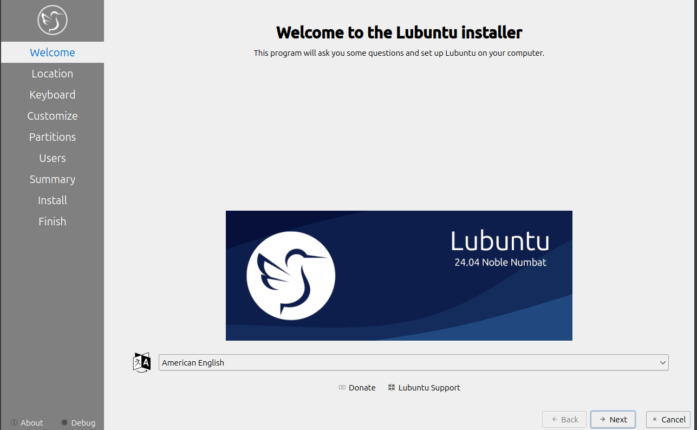

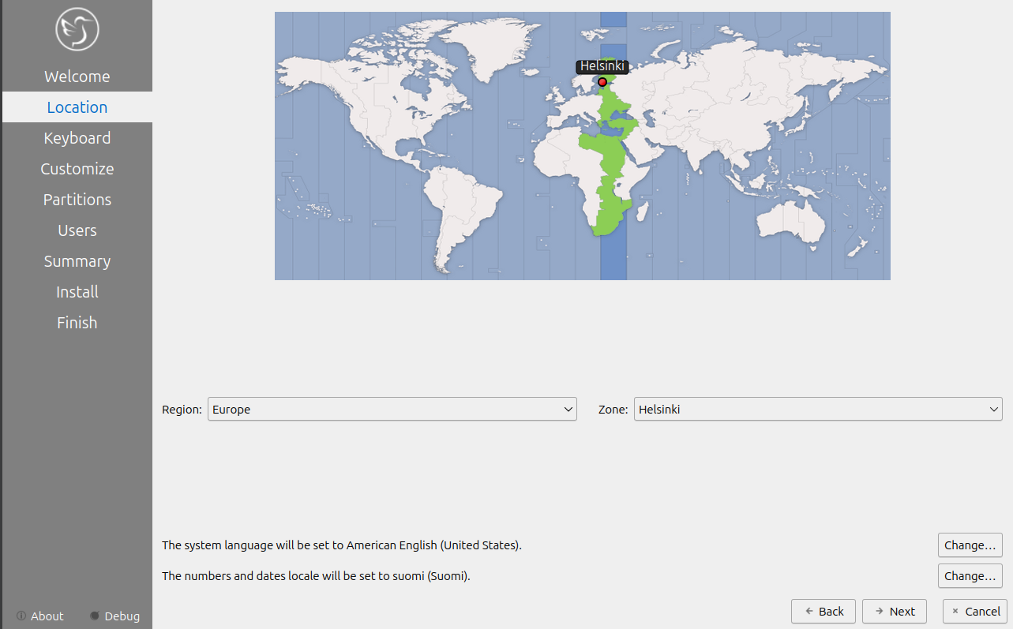

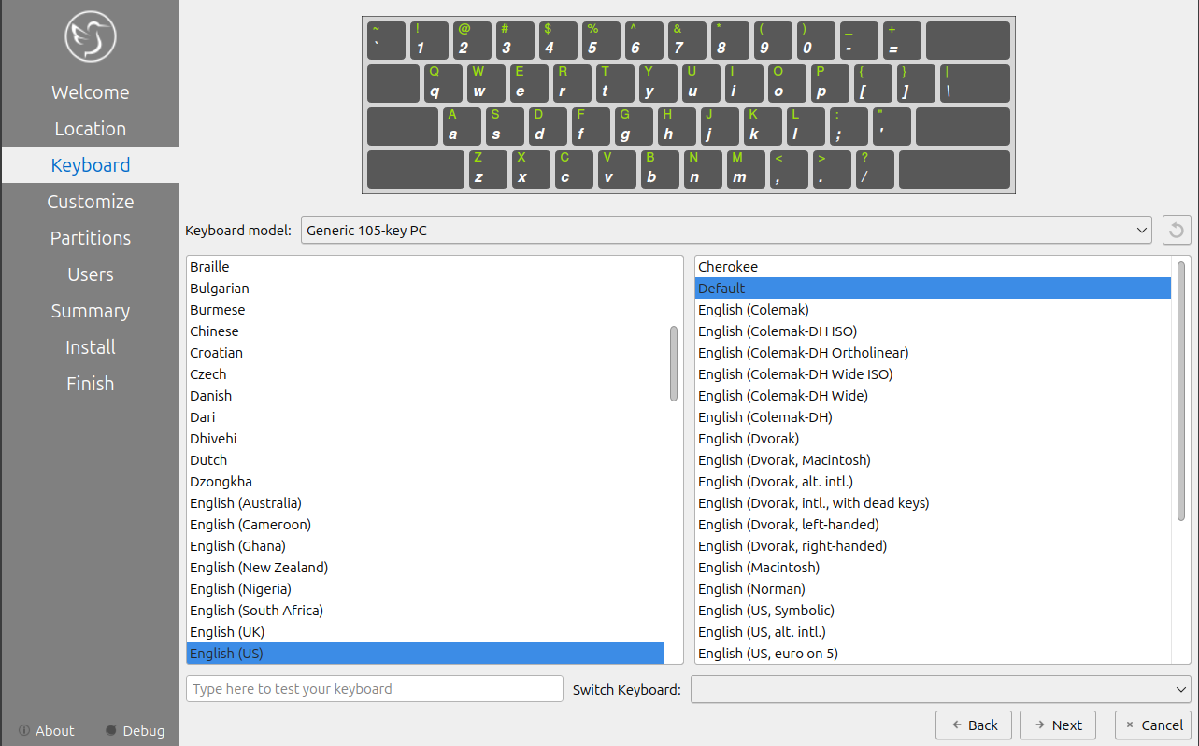

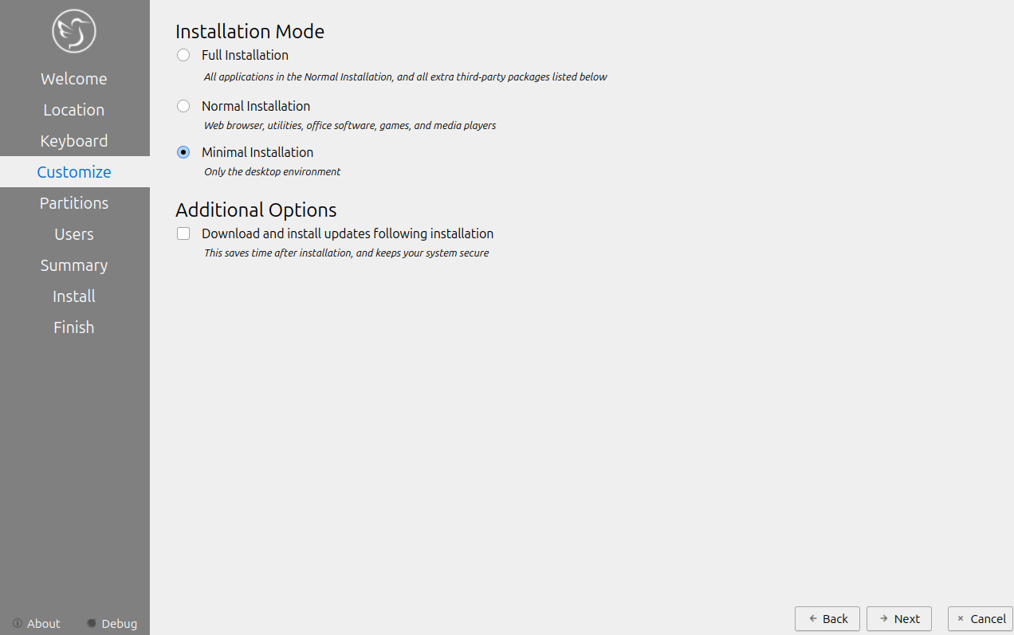

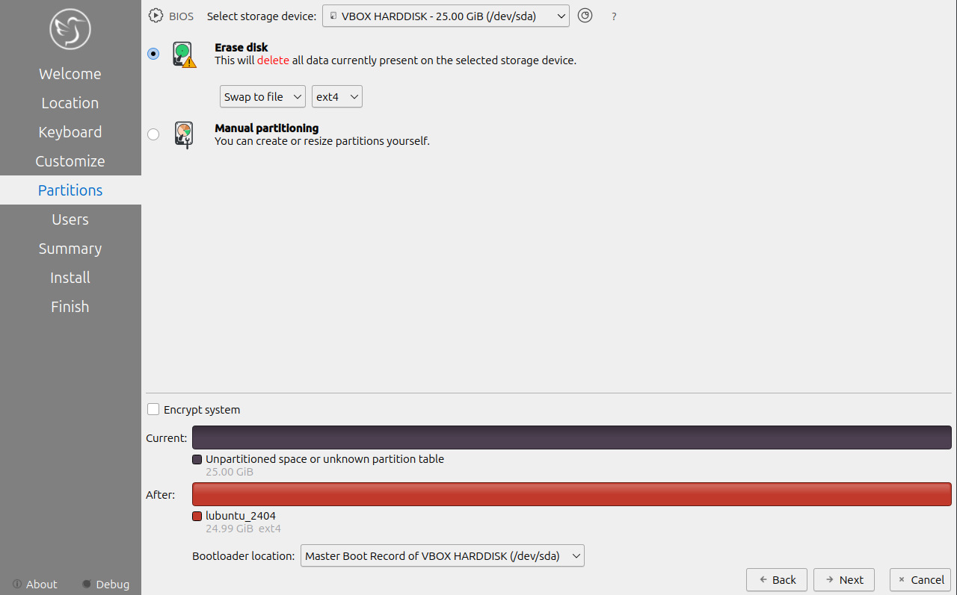

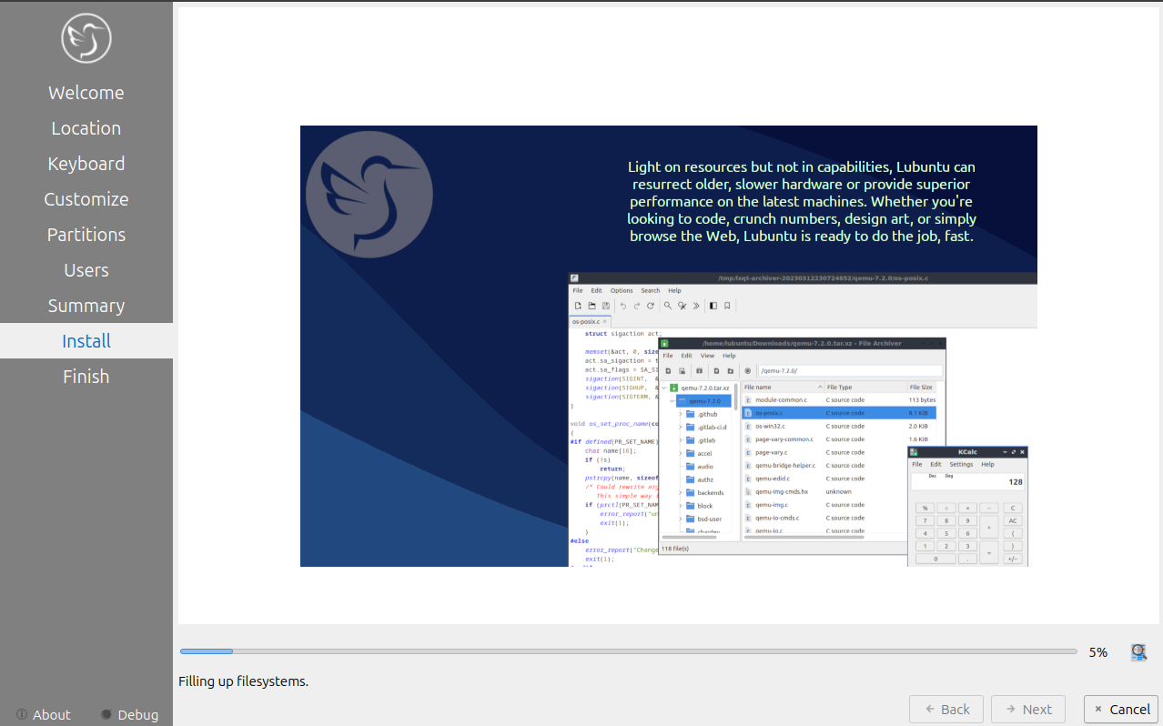



Вывод: были получены навыки установки операционной системы Linux.

Контрольные вопросы:

1. Модель Linux-системы включает несколько уровней:

- Ядро — управляет аппаратными ресурсами.

- Пользовательское пространство — содержит процессы и программы.

- Взаимодействие происходит через системные вызовы.

2. Нумерация версий ядра Linux:

- Первое число — версия (например, 5.x.x).

- Второе число — крупное обновление с новыми функциями.

- Третье число — исправления и улучшения.

- Четвертое число (если есть) — патчи безопасности.

3. Основные этапы загрузки Linux:

- Загрузка BIOS/UEFI.

- Загрузка загрузчика (GRUB, LILO).

- Инициализация ядра.

- Запуск процесса `init`.

4. Примеры загрузчиков ОС:

- GRUB.

- LILO.

- SYSLINUX.

- rEFInd.

5. Основные функции загрузчиков:

- Загрузка и передача управления ядру ОС.

- Выбор из нескольких ОС.

- Предоставление параметров ядру.

6. Фаза загрузчика при загрузке через BIOS:

- BIOS выполняет начальную проверку оборудования (POST).

- Загружает загрузчик из MBR (первые 512 байт диска).

- Передает управление загрузчику.

7. Фаза загрузчика при загрузке через UEFI:

- UEFI загружает загрузчик из раздела EFI.

- Поддержка более гибкого интерфейса и сетевых загрузок.

- Передача управления ОС напрямую, минуя MBR.

8. Возможности загрузчика GRUB:

- Поддержка нескольких ОС.

- Гибкость конфигурации.

- Загрузка ядра с различными параметрами.

- Редактирование конфигурации на лету.

9. Фаза ядра — это этап, когда загрузчик передает управление ядру Linux, которое начинает инициализацию всех компонентов системы и устройств.

10. Этапы загрузки и запуска ядра:

- Загрузка ядра в память.

- Инициализация драйверов.

- Подключение корневой файловой системы.

- Запуск процесса `init`.

11. Процесс init — это первый процесс, который запускается ядром. Его основная задача — инициализация всех остальных системных процессов и запуск демонов (служб).